ФГБОУ ВО «Кемеровский государственный университет»

Кафедра ЮНЕСКО по информационным вычислительным технологиям

ЛАБОРАТОРНАЯ РАБОТА № 5

по дисциплине *«Языки программирования»*

*Семестр 2*

## Тема: Структуры

Выполнил:

студент группы ФИТ - 194

Кучерин Алексей Алексеевич

Проверил:

Доцент кафедры ЮНЕСКО по ИВТ

Русакова Н. А.

Кемерово, 2020

Вариант 6

**Цель:**попрактиковаться в работе со структурами.

**Формулировка заданий:**

**Общие задания**

1. Необходимо описать свой объект с помощью структуры. Набор полей должен содержать не менее четырех разных по типу наименований, хотя бы одно из полей должно быть строковым.

**Выводит:**

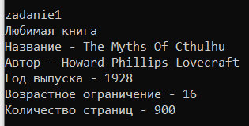

2. В главной программе необходимо создать массив из n объектов. Инициализировать массив данными, считанными из файла. Вывести информацию о всех объектах на экран. Количество записей в файле неизвестно.

**Выводит:**

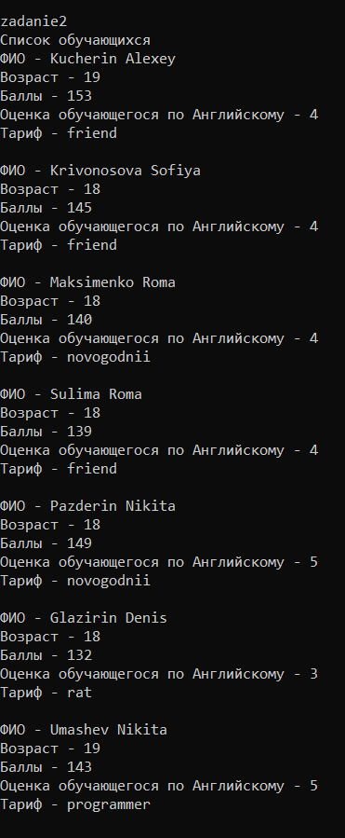

**Задания по вариантам**

В текстовом файле хранится информация о цветах, находящихся на цветочном складе.

Для каждого вида цветов известно:

• название цветов;

• количество имеющихся цветов;

• срок годности;

• стоимость одного цветка в рублях.

Количество разных видов цветов на складе неизвестно.

1. Выгрузить информацию о всех видах цветов со склада на экран.

**Выводит:**

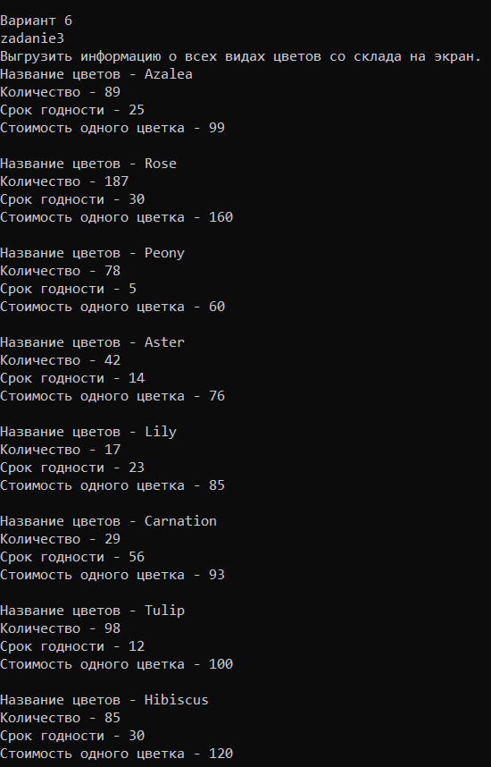

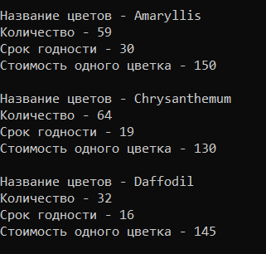

2. Выяснить сколько роз осталось на складе.

**Выводит:**

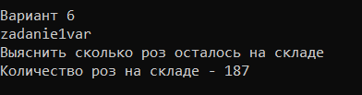

3. Вывести информацию о всех цветах, цена букета из которых не будет превышать тысячу рублей, если составлять букет из семи цветов. Данные необходимо отсортировать по названию цветов

**Выводит:**

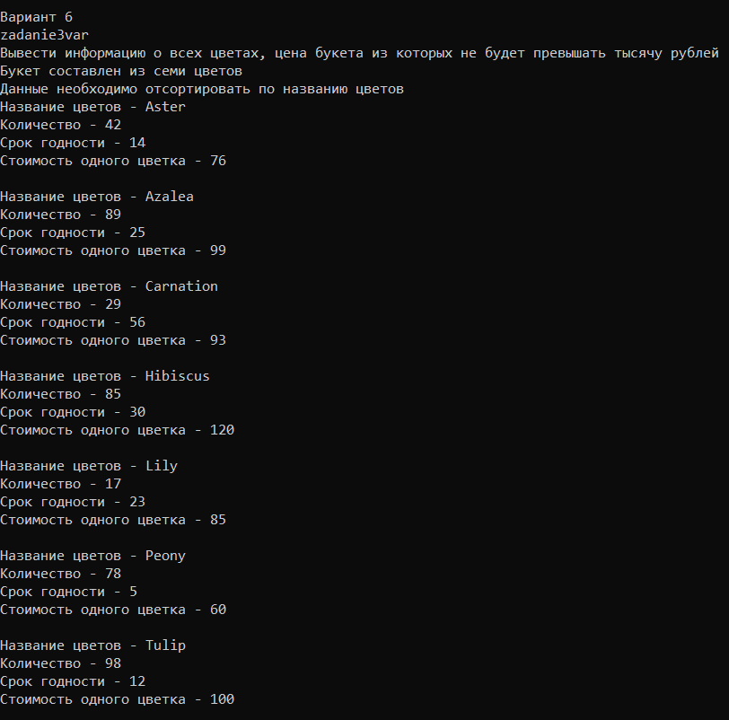

## Ссылка на репозиторий GitHub

<https://github.com/Alex22112000/Test_Projekt2>